11.5.2020.
1. MSJ- POGLEDAJ SLIKU. NACRTAJ I PREPIŠI NAVEDENE RIJEČI NA ENGLESKOM I HRVTASKOM!

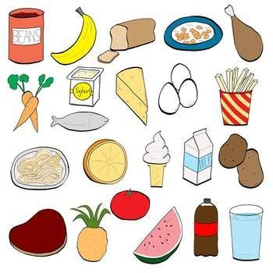

BREAD- KRUH
FISH-RIBA
CHEESE-SIR
ICECREAM-SLADOLED
MILK-MLIJEKO
POSLIKAJ BILJEŽNICU I POŠALJI!

2. SIK- POGLEDAJ SLIKU DOLJE. SIGURNO NISI ZNAO/LA DA SE I HRANA MOŽE PRIPREMITI NA ZABAVAN NAČIN. POKUŠAJ NAPRAVITI BAREM JEDAN PRIMJER SA SLIKE. AKO ŽELIŠ IZMISLI NEKI SVOJ SMIJEŠAN NAČIN HRANE!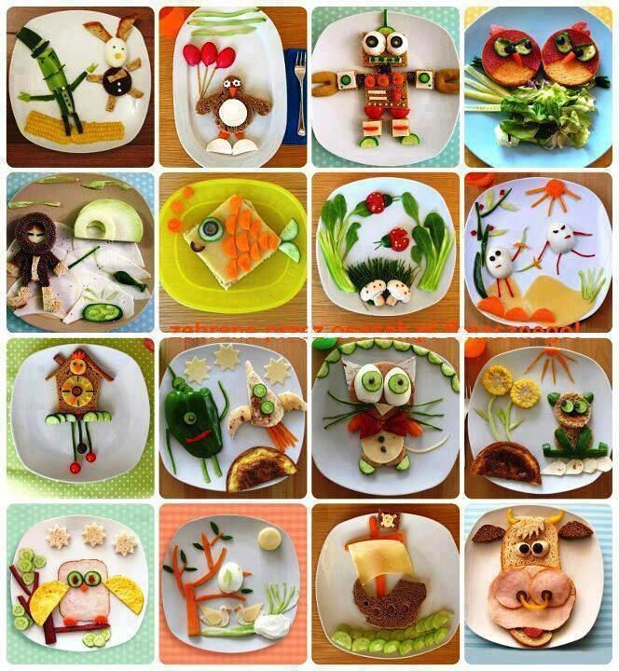

POSLIKAJ I POŠALJI FOTKU!

